INDICAÇÃO Nº 1839/2016

Sugere ao Poder Executivo Municipal fazer “operação tapa buraco” e construção de canaleta, na Rua São João Batista, próximo aos números 912 e 898, no bairro São Camilo.

Excelentíssimo Senhor Prefeito Municipal,

Nos termos do Art. 108 do Regimento Interno desta Casa de Leis, dirijo-me a Vossa Excelência para sugerir que, por intermédio do Setor competente, seja executada operação “tapa-buracos” e construção de canaleta, na Rua São João Batista, próximo aos números 912 e 898, no bairro São Camilo.

**Justificativa:**

Conforme visita realizada, este vereador pôde constatar o estado de degradação da malha asfáltica da referida via pública, fato este que prejudica as condições de tráfego e potencializa a ocorrência de acidentes, bem como o surgimento de avarias nos veículos automotores que por esta via diariamente trafegam. Além disso é necessária a construção de uma canaleta para escoamento de águas pluviais, visto que, a água parada causa forte odor, incomodando munícipes que moram ao entorno do local, além de trazer grande risco de contaminação com dengue.

Plenário “Dr. Tancredo Neves”, em 16 de março de 2.016.

**Ademir da Silva**

- vereador-

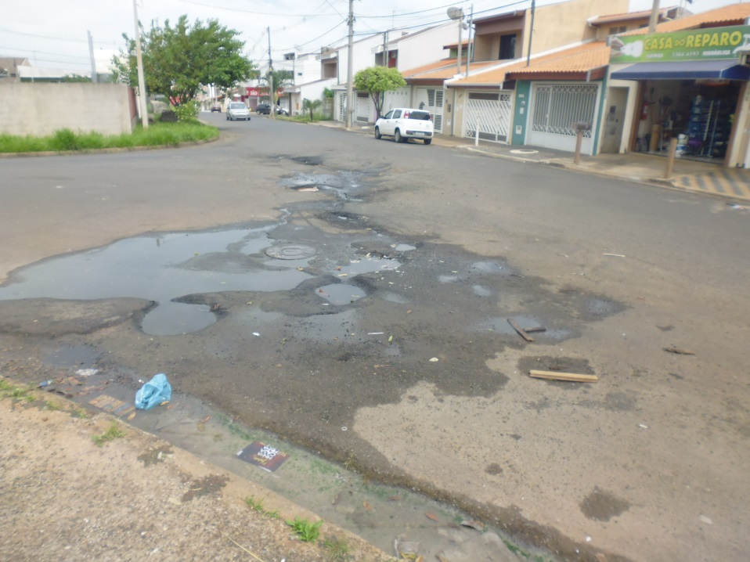

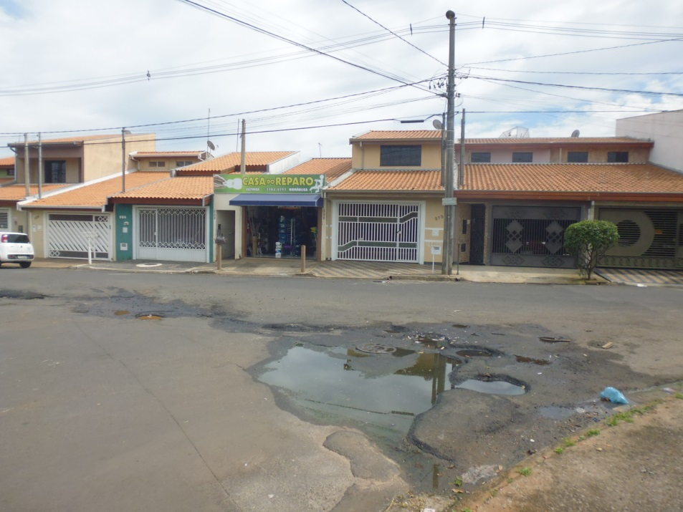

Buraco e construção de canaleta, na Rua São João Batista, próximo aos números 912 e 898, no bairro São Camilo.

**Ademir da Silva**

- vereador-